**Выполнила работу:** Посевнина Екатерина Николаевна , учитель начальных классов МОУ СОШ № 48 г. Петрозаводск

**УМК:** Перспективная Начальная школа

**Предмет:** Окружающий мир

**Учебник:** «Окружающий мир», авторы: А.А.Плешаков ,М.Ю.Новицкая**. стр.28-32**

**Тема урока**: Растения в домашней аптечке

**Раздел программы**: «Человек и природа» (Зима)

**Тип урока:**Открытие нового знания

**Цель урока**: познакомиться с многообразием лекарственных растений и способах их применения человеком

**Задачи урока:**

***а) образовательные:***

познакомить обучающихся с видами лекарственных растений

знать названия лекарственных растений

***б) развивающие:***

    Развитие способностей к конструктивному творчеству, умению наблюдать и делать выводы;

      Развитие мышления, внимания, памяти.

***в) воспитательные:*** Создать условия для воспитания бережного отношения к окружающей среде, хозяйственного подхода к использованию природных богатств; ответственности за результаты своего труда; чувства взаимопомощи, поддержки.

**Планируемые результаты:**

***Предметные:***

-называть несколько лекарственных растений и определять, какие части их используют для лечения;  
-знать правила сбора, хранения и использования лекарственных растений;

-знать значение для человека изученных видов лекарственных растений   
-узнавать по рисунку учебника названия наиболее распространенных лекарственных растений,

***Метапредметные:***

*регулятивные умения:*

- готовить рабочее место, все необходимое для включения в учебную деятельность;

- определять и формулировать цель деятельности на уроке;

- высказывать свое предположение на основе учебного материала;  
- находить и выделять при помощи взрослых информацию, необходимую для выполнения заданий, из разных источников;

*познавательные умения*:

- ориентироваться в раздаточном материале;

- использовать разные источники информации для выполнения учебных заданий;

- находить ответы на вопросы, используя свой жизненный опыт;

- использовать полученные знания и умения в практической деятельности;

*коммуникативные умения:*

-  донести свою позицию до других: оформлять свои мысли в устной форме;

- слушать и понимать речь других;  
***Личностные:***

- устанавливать связь между целью деятельности и  ее результатом.  
- осознавать необходимость бережного отношений к природе, а именно к лекарственным растениям.

**Формы работы:**

Групповая

Фронтальная

Индивидуальная

**Эскиз доски:**

|  |  |  |
| --- | --- | --- |
| Иллюстрации  Лекарственных  растений | Число  Классная работа  Тема  Цель  Название лекарственных растений |  |

**Ход урока**:

|  |  |  |  |  |  |  |
| --- | --- | --- | --- | --- | --- | --- |
| № | Этапы урока | Продолжи-тельность этапа | Деятельность учителя | Деятельность учащихся | Методические  комментарии | Формируемые УУД |
|  | Организационный момент | 1-2 мин | .  (Стук в дверь,учитель заходит в образе врача)  -Здравствуйте, ребята!  Разрешите представиться-я главный врач больницы,меня зовут (Ф.И.О.). У каждого глав-врача есть помощники,поэтому сегодня на уроке-Вы все мои помощники-врачи. | Включаются в учебную деятельность.  Приветствуют педагога.  Внимательно слушают учителя.  Выполняют действия | До урока учитель разделяет учеников на 4 равных группы | Личностные:  Самоопределение;  Регулятивные;  Целеполагание; Коммуникативные;  Планирование учебного сотрудничества с учителем и сверстниками |
|  | Повторение и контроль знаний, умений | 3-5мин | -Представьте, такую ситуацию, что Вы заболели. У Вас больное горло, кашель простуда.  **-**Кто расскажет, как у него дома лечат больное горло, кашель, простуду?  -Что ваша мама делает, когда вы болеете?  -Хорошо …кто мне скажет ,что такое аптека?  ***Аптека****—****это****учреждение, в котором продают готовые лекарственные препараты, гигиенические средства, другие медицинские товары, а также готовят лекарства по рецептам врачей.*  **А у каждого человека есть своя домашняя аптечка**.  -И правда,еще используют как дополнительное лечение по –мимо основного(мед. препараты)лекарственные растения. | Внимательно слушают учителя.  Выполняют действия  Высказывают свои мысли  -Покупает лекарства, варит морс ,заваривает отвары из лекарственных растений, ходит в аптеку, дает таблетки  - это учреждение, где продают лекарства и т.д |  | Коммуникативные;  Планирование учебного сотрудничества с учителем и сверстниками |
|  | Изучение нового материала  Самостоятельная работа учащихся | 7-10мин.  5-12мин. | -Кто мне скажет, о чем же будем говорить сегодня на уроке? Что мы узнаем и чему научимся?  Проговариваю точную формулировку темы,целей,задачи.  **Лекарственные растения**— обширная группа [растений](https://ru.wikipedia.org/wiki/%D0%A0%D0%B0%D1%81%D1%82%D0%B5%D0%BD%D0%B8%D1%8F), органы или части которых являются [сырьём](https://ru.wikipedia.org/wiki/%D0%9B%D0%B5%D0%BA%D0%B0%D1%80%D1%81%D1%82%D0%B2%D0%B5%D0%BD%D0%BD%D0%BE%D0%B5_%D1%80%D0%B0%D1%81%D1%82%D0%B8%D1%82%D0%B5%D0%BB%D1%8C%D0%BD%D0%BE%D0%B5_%D1%81%D1%8B%D1%80%D1%8C%D1%91) для получения средств, используемых в народной, [медицинской](https://ru.wikipedia.org/wiki/%D0%9C%D0%B5%D0%B4%D0%B8%D1%86%D0%B8%D0%BD%D0%B0) или [ветеринарной](https://ru.wikipedia.org/wiki/%D0%92%D0%B5%D1%82%D0%B5%D1%80%D0%B8%D0%BD%D0%B0%D1%80%D0%B8%D1%8F) практике с лечебными или профилактическими целями.  -Лекарственные растения были известны человеку с давних времен. Люди обращали внимание на то, что животные с жадностью поедали некоторые растения. И человек постепенно начал собирать эти травы и сушить. Занимаясь сбором плодов ,кореньев и трав, человек пытался с их помощью избавиться от страданий, которые причиняли ему различные болезни. Люди передавали сведения о таких растениях из поколения в поколение, сочиняли про них легенды и мифы. Но и сейчас, когда появилось множество других лекарств, растения продолжают лечить людей. Сегодня лекарственные растения можно найти в любой аптеке. Есть они и в каждой домашней аптечке.  Ребята,у нас в больнице лечатся разные больные ,и для повышения эффективности их лечения нам необходимо назначить им дополнительное лечение.  Как Вы заметили, что Вы разделены на группы ,т.е консилиумы врачей .(4 гр.)  Консилиум ребята это-  (латинское **consilium** совещание, обсуждение), совещание **врачей**, обсуждающих диагноз и лечение больного.  В нашей больнице 4 больных, которым необходимо назначить доп.лечение  Но перед тем как приступить к работе,давайте вспомним **правила работы в группе.**  Проговариваем правила.  Молодцы!  Сейчас я раздам каждому консилиуму таблицу с видами лекарств.растений и их применением.  Ваша задача выбрать определенное лекарств.растение подходящее для вашего больного.Помимо таблицы Вы можете пользоваться учебником.  Откройте учебник,посмотрите по содержанию,какую страницу необходимо открыть?  Хорошо!  Итак(Карточки больных)  **1 консилиум**-(на карточке+ Объявляет учитель вслух)  **«Ваш больной заболел ангиной,ему необходимо назначить доп.лечение».**  **2 консилиум-**  **« Вашему больному необходимо укрепить иммунитет»**  **3 консилиум**  **«Больной поранил ногу, рана неглубокая»**  **4 консилиум**  **« Больной отравился»**  Помимо таблицы,я Вам раздам гербарии некоторых видов лекарственных растений.(Для ознакомления)  Кто-нибудь знает ,что такое гербарий?  **Герба́рий** — коллекция засушенных растений, препарированных в согласии с определёнными правилами. Обычно гербарные образцы после высушивания монтируются на листах плотной бумаги.  Ребята, как необходимо работать с гербарием?  (Раздаю карточки –инструктаж по работе с гербарием)  **Работа с гербарием:**  1.Не пробовать на вкус  2.Бережно относиться к образцам  3.Не кидаться и не размахивать образцами  4.Не доставать из прозрачного файла  Хорошо,приступайте к работе,следуя инструкции  **Инструктаж по работе:**  1.Рассмотрите виды лекарственных растений и их применение  2.Определите подходящее лекарственное растение для вашего больного  После того как Вы завершите работу. Поднимите руки.  Дождемся всех и будем проверять.  На работу 5 мин.  После того как учащиеся Выполнили.Один человек из группы выходит и рассказывает про больного и какое доп.лечение ему назначили.  Проверяю вместе с учащимися правильность выполнения работы , вся информация сопровождается иллюстрациями данного лекарственного растения, и я дополняю от себя какую-то интересную информацию по данному лекарств.растению.  См.приложение 1 «Название лекарственного растения и применение»  **Дополнительная информация от учителя:**  **Календула-** Римляне заметили сходство календулы с календарем: растение раскрывает свои лепестки с восходом солнца, а после заката – закрывает их, оповещая таким образом о начале дня и ночи. Поэтому растение получило название "calendae" - "первый день месяца". Видовое название календулы — officinalis — связано с ее лечебными свойствами (от лат. officina — "аптека"). На Руси латинское название растения не прижилось. Его стали называть ноготками, поскольку семена этого растения похожи на кошачий коготок.    **тысячелистник обыкновенный -** Если верить преданиям, то именно тысячелистник помогал Ахиллу во время троянской войны. Этой травой он лечил раны своим друзьям в бою. По этому это растение и назвали вторым именем – Achillea.Стоит отметить, что на Руси эта трава так же была весьма популярна, однако называли её по разному – рудомётка, порезник, кровавник. Стоит повнимательнее рассмотреть стебель этого растения и мы обнаружим, что на упругом стебле расположено очень много листьев, на которых ещё листочки, только поменьше. На самом деле листьев там вовсе не тысяча, называют его так только потому, что в нашем восприятии «тысяча» является «большим количеством» чего-либо.  **Подорожник** – Название этого растения берет свое начало от словосочетания «растущий по дорогам» и это действительно так, ведь подорожник обычно растет у дорог, на пустырях, возле наших домов — то есть близко к людям, поэтому найти его не составит труда. Кстати, у него есть еще несколько названий, правда, они не прижились в народе: поранник, собачий язык, поразник и чирьева трава.  **Шиповник** - такое имя растение получило из-за обильного количества небольших шипов, растущих на каждом кустике по множеству штук. | -О лекарственных растениях.  **Предполагают цель и задачи**  Узнаем названия лекарственных растений, для чего они применяются, какие части используются как их распознать, когда правильно собирать  Стр.28  Слушают учителя,читают свои карточки,  знакомятся  Отвечают ,если знают.  Отвечают на вопросы  Читают  -Слушают учителя  Выполняют работу  -Выступают |  | Коммуникативные;  Уметь оформлять свои мысли в устной форме  Регулятивные;  Коммуникативные;  Планирование учебного сотрудничества с учителем и сверстниками  Регулятивные;  Принимать учебную задачу и следовать инструкции учителя; |
|  | Закрепление знаний | 8-9мин | После того как мы с Вами познакомились с некоторыми видами лекарственных растений и назначили курс лечения больным. Нам необходимо заполнить амбулаторную карту(пояснение **Амбулаторная** **карта** – **это** специальный медицинский документ, в котором врачи ведут все необходимые записи), где будут названия лекарственных растений и их свойства. Сейчас Вы поработайте самостоятельно. см .конспект практической работы.  Каждый учащиеся заполняет амбулаторную карту .  Вам необходимо написать название растений ,которые Вы сегодня изучили и их применение.  См.Приложение 2 « Амбулаторная карта»  (Таблицы забрать)  Работа на 4 мин. | -  Слушают учителя  Выполняют  Самостоятельно работу |  | Регулятивные;  Принимать учебную задачу и следовать инструкции учителя;  Планировать свои действия в соответствии с учебными задачами и инструкцией учителя;  Познавательные;  Умение наблюдать и делать выводы |
|  | Обобщение знаний | 5-8 мин. | Молодцы, Хорошо поработали.  1.А как Вы думаете как **правильно собирать лекарственные растения**  У каждого лекарственного растения — свое время заготовки. Именно в эту пору оно максимально накапливает полезные вещества, которыми обусловлено его целебное действие. Нужно правильно собрать сырье, чтобы и растению не навредить, и полезные свойства трав сохранить.  2.Ребята, а кто мне скажет как **охраняются наши растения, которых очень мало**?  Правильно, создаются заказники.Например:  **Ботанический заказник лекарственных растений** – **толокнянки** (путают с брусникой) Значение: удаляет лишнюю жидкость с организма) обыкновенной находится на побережье Ладожского озера, в живописных окрестностях села Видлица Олонецкого района Республики Карелия.  В пределах заповедной местности запрещены любые земельные работы.  Заносят растения в Красную книгу .  **Например: лекарственное растение ландыш майский** . Отличающийся таким уникальным составом, ландыш майский уверенно можно назвать панацеей от многих заболеваний.(Противолихорадочное ,успокаивающ).  А как Вы думаете ,**если человек не будет использовать лекарственные растения ,что тогда**?  (Если останется время рассказать про страшные болезни, но благодаря лечеб. растениям можно избежать)  НО…следует помнить о том, что **растения как и таблетки имеют побочные эффекты** ,но их не так много, они щадяще относятся к человеку. Поэтому необходимо помнить о том, как правильно применять лекарственное растение.  См.приложение 3 | -Высказывают свое мнение.  -Не навредить растению, не вырывать с корнями, когда оно накопить все питат.вещества  -Создаются заказники, заносят в Красную книгу  Слушают учителя  -Больше людей будет умирать , заболевания распространяются.  Слушают учителя |  | Познавательные;  Умение наблюдать и делать простые выводы;  Коммуникативные;  Оформлять свои мысли |
|  | Инструктаж по домашнему заданию | 1-2 мин | Откройте рабочие тетради, на стр.17 Вам необходимо выполнить задание № 2 и №3 .Пробегите глазками по заданию, все ли понятно. Во втором задании вы Отгадывайте кроссворд, по изученным растениям, а в третьем, спросите у родителей, есть ли у Вас лекарственные растения, если есть. запишите в тетрадь. | Открывают тетради, слушают учителя. Запоминают задания, просматривают. |  | Коммуникативные;  Оформлять свои мысли |
|  | Подведение итогов урока | 1-2 мин | -Ребята, что мы сегодня узнали на уроке?  - Мы достигли поставленной цели?  Всем спасибо за урок, я надеюсь, если вы заболеете, то после нашего урока, найдете свое подходящее лекарственное растение, чтобы быстрей поправиться. | -Познакомились с лекарственными растениями, узнали их названия, значения для человека, как они выглядят и как их распознать  -Да |  | Способность к самооценке  На основе критерия успешности учебной деятельности  Коммуникативные;  Оформлять свои мысли |

Презентация к уроку:

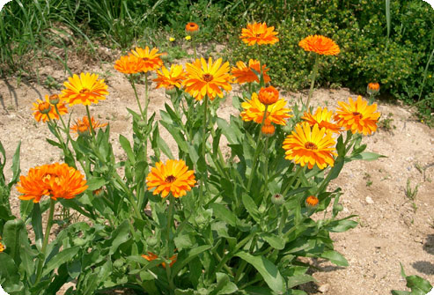 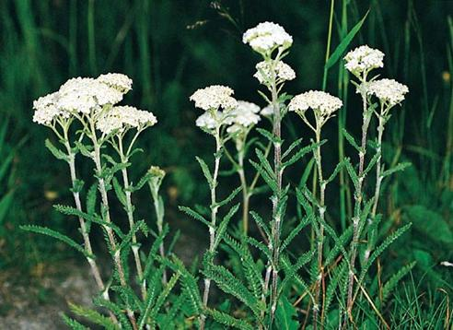 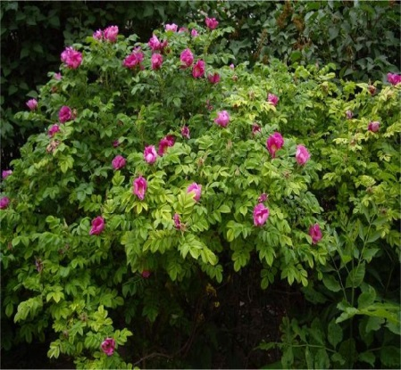 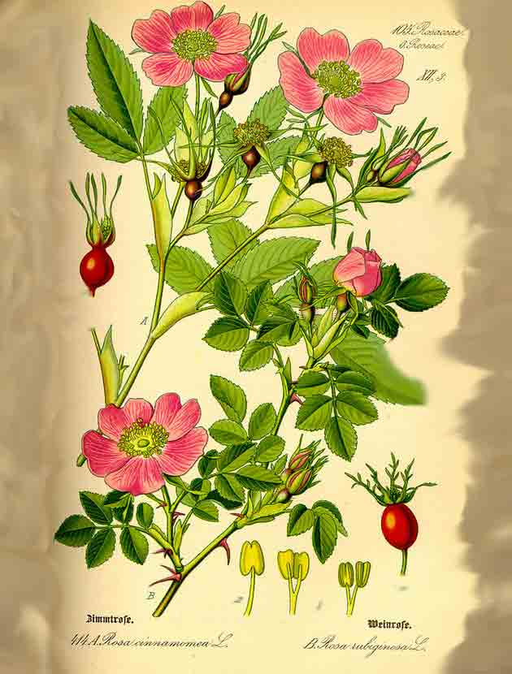 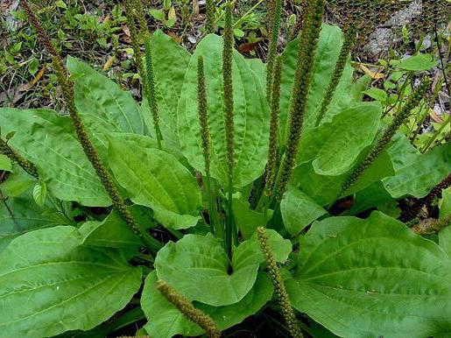

 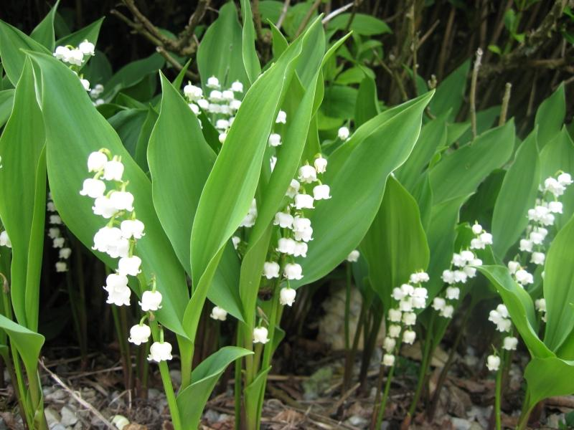 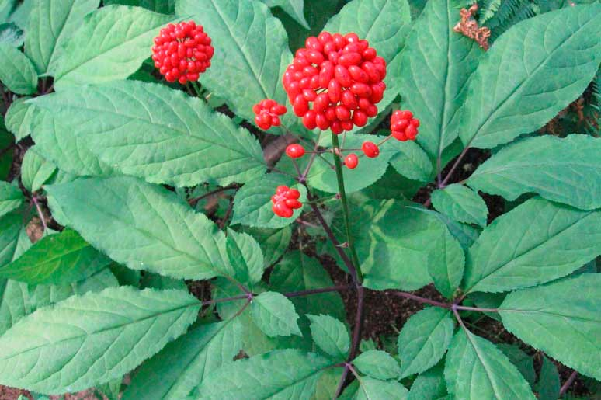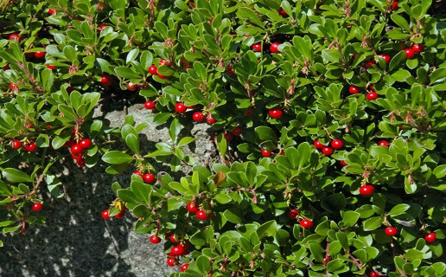

Приложение

|  |  |
| --- | --- |
| Названия растений | Применение |
|  |  |
|  |  |
|  |  |
|  | . |

